FEATURE ENGINEERING EN ORANGE
4. Feature Engineering: variables creadas
Se utilizó Fórmula para construir cuatro variables derivadas que resumen información financiera y laboral.
4.1. net_capital_gain
Tipo: Numeric
Fórmula: capital_gain - capital_loss
Calcula la diferencia entre las ganancias y las pérdidas de capital.
4.2. capital_per_hour
Tipo: Numeric
Fórmula: capital_gain / (hours_per_week + 1)
Relaciona las ganancias de capital con las horas trabajadas por semana. Se suma 1 al denominador para evitar dividir por cero.
4.3. annual_hours
Tipo: Numeric
Fórmula: hours_per_week * 52
Estima las horas de trabajo anuales a partir de las horas semanales, suponiendo 52 semanas.
4.4. is_overwork
Tipo: Categorical
Fórmula: 1 if hours_per_week > 45 else 0
Toma el valor 1 cuando la persona trabaja más de 45 horas semanales y 0 en caso contrario.
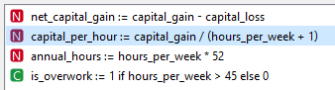
5. Evaluación después de Feature Engineering
Después de aplicar Formula, se volvió a ejecutar Test & Score con Logistic Regression, Random Forest y Naive Bayes. Los resultados compartidos son:
Modelo | AUC | CA | F1 | Precision | Recall | MCC
Logistic Regression | 0.927 | 0.912 | 0.903 | 0.901 | 0.912 | 0.475
Random Forest | 0.900 | 0.908 | 0.899 | 0.896 | 0.908 | 0.453
Naive Bayes | 0.829 | 0.823 | 0.846 | 0.885 | 0.823 | 0.382
Logistic Regression obtuvo el AUC más alto (0.927), así como los mejores CA (0.912), F1 (0.903) y Recall (0.912). Random Forest quedó cerca, con CA de 0.908 y F1 de 0.899. Naive Bayes tuvo AUC (0.829), CA (0.823) y MCC (0.382) inferiores, aunque su Precision fue 0.885.
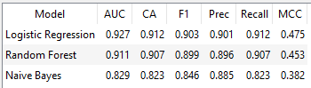
6. Matriz de confusión y análisis ROC
6.1. Confusion Matrix
La matriz muestra 714 casos negativos correctamente clasificados como “no” y 43 casos positivos correctamente clasificados como “yes”. También hay 19 falsos positivos y 47 falsos negativos, sobre un total de 823 casos. El modelo clasifica correctamente muchos casos negativos, pero no detecta todos los casos positivos.
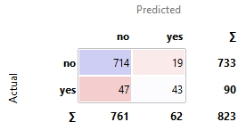
6.2. ROC Analysis
Según la revisión en Orange, las curvas ROC de Logistic Regression y Random Forest aparecen prácticamente empatadas, mientras que Naive Bayes presenta un desempeño inferior. Esto es consistente con los AUC informados en Test & Score: 0.927, 0.900 y 0.829, respectivamente.
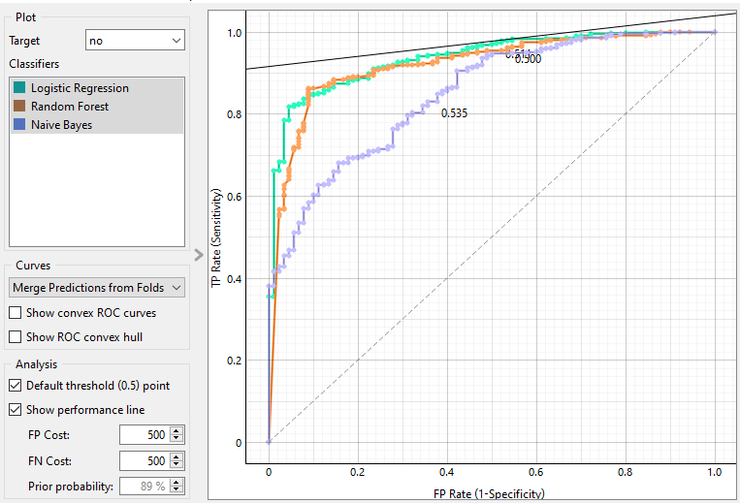
8. Preguntas de reflexión de negocio
8.1. ¿Qué algoritmo se benefició más de las nuevas variables?
Con los resultados finales disponibles, Logistic Regression presenta las mejores métricas generales en AUC, Accuracy, F1 y Recall. Sin embargo, para determinar qué algoritmo se benefició más del Feature Engineering, hay que compararlo con su propio resultado del Baseline. El mejor resultado final no necesariamente implica la mayor mejora.
8.2. ¿Por qué net_capital_gain puede ser útil para Marketing o Riesgo?
net_capital_gain resume las ganancias y pérdidas de capital en una única medida neta. Esto facilita interpretar ambas cantidades en conjunto y puede ayudar a segmentar usuarios. No equivale al ingreso total ni demuestra por sí sola la capacidad de pago, por lo que debe considerarse junto con otras variables.
8.3. ¿Qué riesgos tiene usar is_overwork para aprobar créditos automáticamente?
Trabajar más de 45 horas semanales no garantiza ingresos altos ni capacidad para devolver un préstamo. Una regla automática basada en esta variable podría perjudicar a personas con jornadas más cortas pero buenos ingresos, o a quienes tienen otras fuentes de ingresos. No debería ser el único criterio y deben revisarse posibles sesgos.
8.4. Propuesta de una variable adicional
Una propuesta es education_per_age = education-num / age. Relacionaría el nivel educativo codificado con la edad para explorar si aporta información adicional sobre los ingresos. Es una hipótesis que habría que probar comparando las métricas antes y después de incorporarla; también se debería evaluar si genera sesgos. Esta variable no forma parte de los resultados actuales.
9. Conclusión
En los resultados finales compartidos, Logistic Regression obtuvo las mejores métricas generales, Random Forest quedó cerca y Naive Bayes mostró menor AUC y Accuracy. La matriz de confusión evidencia tanto falsos positivos como falsos negativos. Para concluir cuánto aportó el Feature Engineering, hay que comparar estos resultados con los valores reales del Baseline. Crear variables nuevas no garantiza mejores predicciones: su utilidad debe verificarse mediante la evaluación de los modelos.

